Modul „Aktuelle politische Kunst“

Anhand unterschiedlicher Positionen in der Gegenwartskunst und Kultur sollen Herangehensweisen, Strategien und Möglichkeiten politischer, bzw. gesellschaftskritischer Kunst erarbeitet werden, um ein mögliches Spektrum zu veranschaulichen. Diese können teils als Cultural Hacking gesehen werden, allen ist zumindest ein kritischer Umgang mit gesellschaftlichen Konventionen gemein.
Bitte beachten Sie, dass sich einige der aufgeführten Künstlerinnen und Künstler Ausdrucksformen bzw. Bilder bedienen, die Schülerinnen und Schüler verstören könnten. Prüfen Sie daher bitte vorab kritisch, welche Beispiele Sie in Ihrer Lerngruppe einsetzen möchten.
Für die Gruppeneinteilung der Schülerinnen und Schüler in bieten sich Apps/Programme an, mit der diese schnell und für alle transparent ersichtlich wird. Zudem bieten Apps, wie bspw. TaskCards eine Plattform für die gesammelten (digitalen) Inhalte der Schülerinnen und Schüler sowie einen erleichterten und vor allem visuell ansprechenden Zugriff auf beispielhafte Links zu Künstlerpositionen.
Zur Differenzierung bei der Recherche dienen weitere Hilfestellungen in Form von Link-Hinweisen, mit denen den Schülerinnen und Schülern zentrale Aspekte der jeweiligen Künstlerinnen und Künstler zur Verfügung gestellt werden.
Für die Schülerinnen und Schüler ergeben sich verschiedene Präsentationsmöglichkeiten. So könnten die Kunstpositionen bspw. in Form geläufiger PowerPoint-Präsentation oder als Gruppenpuzzle vorgestellt werden, sowie in kreativeren Formen wie bspw. Pecha Kucha (s.u.). Auch gängige Formen von Erklärvideos (Kleynen 2019) aber auch Videos nach dem ‚Vorbild‘ der Arte-Reihe ‚(Fast) Die ganze Wahrheit‘ (vgl. Ebd.) wären denkbar.

„Pecha Kucha
Pecha Kucha ist eine aus Japan stammende Vortragstechnik, die aus wenigen, aber starren Vorgaben besteht: [-> Links; Beispiele aus dem KU] Die zu einem mündlichen Vortrag passende Präsentation (Power Point, Keynote o.ä.) besteht aus 20 unterschiedlichen Folien, die jeweils 20 Sekunden gezeigt werden. Durch diese Vorgaben wird der Fokus von der schriftsprachlichen Unterstützung eines Vortrags auf visuelle Impulse verschoben, da diese schneller und ‚intuitiver‘ vom Publikum gelesen werden können. Zentral ist dabei, dass es zu einer Reduktion, wie auch (meist) zu einer Transformation kommen muss, um den sprachlichen Vortrag mittels Bildern zu unterstützen, so dass sowohl Vortragende wie Betrachtende einen aktiven Übersetzungs- und damit (Ko-)Konstruktionsprozess leisten müssen. Diese visuelle Transformation kann den sprachlichen Vortrag unterstützen, irritieren, ironisieren oder illustrieren.
(Fast) Die ganze Wahrheit (und andere Erklärvideos)
Die vom Fernsehsender Arte produzierten 3- bis 4-minütige Videos ‚(Fast) Die ganze Wahrheit‘ beziehen ihren Charme aus dem scheinbaren Widerspruch zwischen komplexem Inhalt und scheinbar simpler Legetechnik. Die Videos werden mit einfachsten Mitteln – insbesondere durch Spielzeugfiguren, Plastikspielzeug und alltägliche Gegenstände hergestellt (vgl. Erklärvideos: Legetechnik). So werden bspw. Jean-Michel Basquiat und Andy Warhol als zwei Pinsel mit wiedererkennbaren Frisuren dargestellt (vgl. Filmstill).
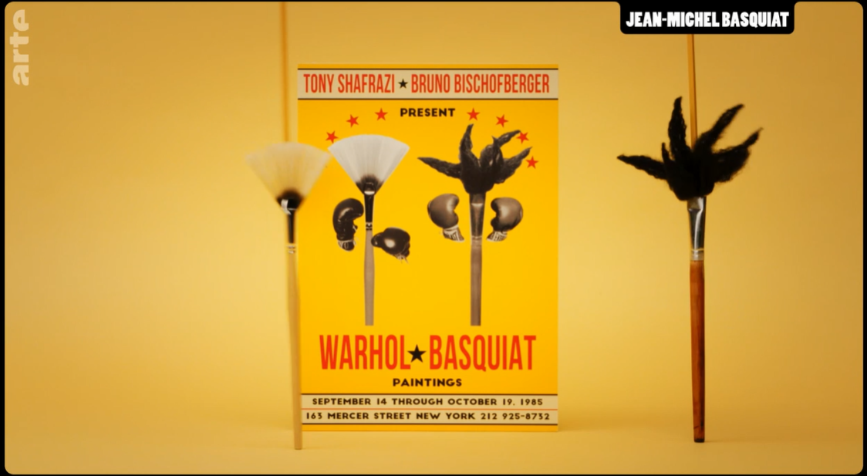
(Filmstill aus: (Fast) die ganze Wahrheit: Jean-Michel Basquiat; https://www.arte.tv/de/videos/094490-035-A/fast-die-ganze-wahrheit/ [17.01.2023])

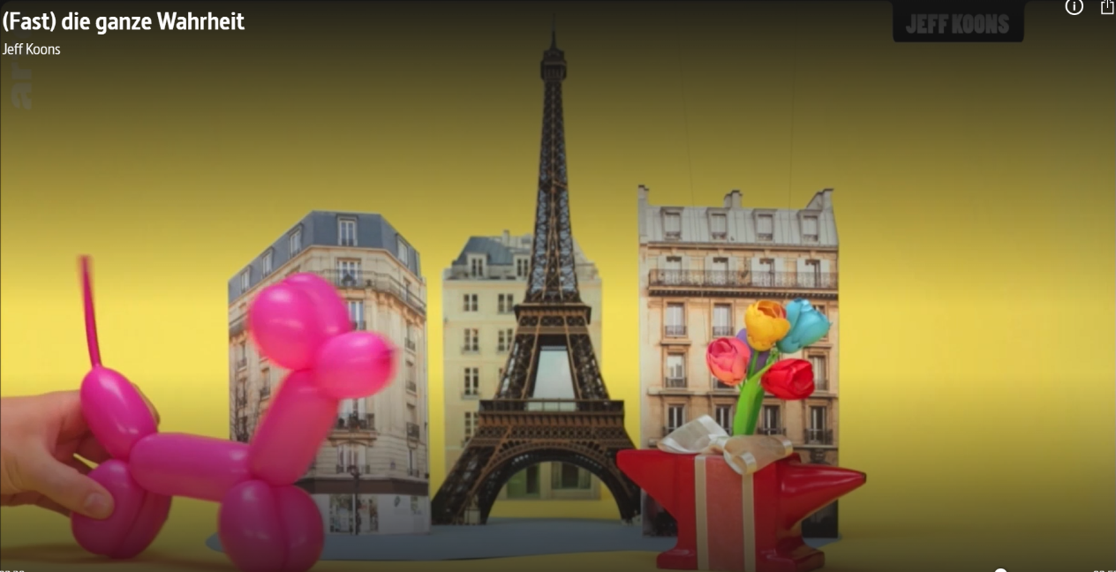
Zugleich vermögen die Filme das (vermeintlich) Wesentliche einer berühmten Person, biografisch gebunden, unterhaltsam, wie (teilweise) tiefsinnig zu visualisieren und zu präsentieren. Durch einfache Requisiten, Materialien, den Mut zum Imperfekten (wie der Hand im Bild) und zur Lücke bei zugleich durchdachten Darstellungsmöglichkeiten wird eine Auswahl geschildert - halt „fast“ die ganze Wahrheit erzählt.
(Filmstill aus (Fast) Die ganze Wahrheit: Jeff Koons: https://www.arte.tv/de/videos/078174-037-A/fast-die-ganze-wahrheit/ [17.01.2023])
„Lerntheoretisch interessant und somit für die Schule nutzbar, wird dieses Vorgehen nicht allein durch eine einfache, aber durchdachte Umsetzung, sondern eben auch durch eine anekdotische und insbesondere bildlich adaptierte Zusammenfassung von als subjektiv interessant erscheinenden Aspekten der jeweiligen Thematik – denn somit bekommt das Darzustellende für Schülerinnen und Schüler Sinn, wird greifbar, nahbar, interessant und nicht (so schnell) vergessen – ohne dabei das ‚Wesentliche‘ aus dem Blick zu verlieren, bzw. dieses zu repräsentieren.“ (Kleynen 2022)

Literatur:
Kleynen, Thomas (2022): (Performative) Präsentationen rezeptiver Arbeitsergebnisse. In: Kunst + Unterricht. Erscheint voraussichtlich 2023
Kleynen, Thomas (2019): Erklärvideos im Kunstunterricht. In: Kunst + Unterricht, Heft 429/430.

Arbeitsauftrag zur rezeptiven Erarbeitung zeitgenössischer, politisch arbeitender Künstlerinnen und Künstler

Erarbeiten Sie zu einer der folgenden Kunstpositionen folgende Aspekte und sammeln Sie für eine entsprechende spätere Darstellung Informationen und v.a. Materialien, die die jeweilige Position visuell und konzeptionell nahebringt:
- Was sind die zentralen Kunstwerke? (Welche sprechen Sie besonders an? Welche werden in den Medien (kontrovers) diskutiert? Und wieso eigentlich?)
- Was ist typisch bzw. charakteristisch bzgl. der Motive, der Arbeitsweise, der Techniken etc.?
- Inwiefern könnte man dies mit Hilfe der Kunstwerke präsentieren? (Versuchen Sie bei einer späteren Darstellung mit wenig Text auszukommen.)
- Sammeln Sie Ihre Fundstücke und Ideen.

Liste (möglicher) Kunstpositionen:
- Banksy
- Santiago Sierra
- Kara Walker
- Frankfurter Hauptschule
- Zentrum für politische Schönheit
- Yes Men
- Uldus Bakhtiozina
- Yael Bartana
- Hito Steyerl

Beispielhafte Link-Liste zu den Künstlerpositionen:
Banksy:
- https://de.wikipedia.org/wiki/Banksy
- https://www.banksy.co.uk/index.html
- http://www.artnet.de/k%C3%BCnstler/banksy/
- https://www.zdf.de/kultur/kultur/fb-banksy-100.html

Santiago Sierra:
- https://www.youtube.com/watch?v=naoYNgnDUl8 [15.12.2022]
- https://de.wikipedia.org/wiki/Santiago_Sierra
- https://www.santiago-sierra.com/
- https://kunstschau.netsamurai.de/santiago-sierra-und-menschenrechte/

Kara Walker:
- http://www.artnet.de/k%C3%BCnstler/kara-walker/
- https://www.youtube.com/watch?v=MhByMffG9IA
- https://de.wikipedia.org/wiki/Kara_Walker
- https://www.schirn.de/ausstellungen/2021/kara_walker/

Frankfurter Hauptschule:
- https://www.monopol-magazin.de/stadt-aachen-entfernt-kunstwerk-der-frankfurter-hauptschule
- https://www.zeit.de/zett/2019-08/kunstkollektiv-frankfurter-hauptschule-wir-fanden-goethe-schon-immer-scheisse
- https://www.monopol-magazin.de/frankfurter-hauptschule-capri-batterie-hehe
- https://urbanshit.de/kuenstlerkollektiv-frankfurter-hauptschule-stellt-ausgebrannten-polizeiwagen-in-der-stadt-aus/
- https://hauptschule.bigcartel.com/
- https://www.youtube.com/watch?v=emGj31I5OIo

Zentrum für politische Schönheit
- https://politicalbeauty.de/
- http://de.wikipedia.org/wiki/Zentrum_f%C3%BCr_Politische_Sch%C3%B6nheit
- https://www.zeit.de/kultur/2019-12/zentrum-fuer-politische-schoenheit-kunst-aktivismus
- https://www.youtube.com/watch?v=qcBVq-PtrpY

Yes Men
- http://de.wikipedia.org/wiki/The_Yes_Men
- https://theyesmen.org/
- https://www.youtube.com/watch?v=ajkItiDgTLY
- https://www.youtube.com/watch?v=AMWv3VY-4v8

Uldus Bakhtiozina
- https://www.uldus.com/
- https://www.ted.com/talks/uldus_bakhtiozina_wry_photos_that_turn_stereotypes_upside_down
- https://en.wikipedia.org/wiki/Uldus_Bakhtiozina
- https://www.arte.tv/de/videos/104143-000-A/uldus-bakhtiozina-arte-tracks/
- https://www.ted.com/talks/uldus_bakhtiozina_portraits_that_transform_people_into_whatever_they_want_to_be?language=de

Yael Bartana
- https://yaelbartana.com/
- http://de.wikipedia.org/wiki/Yael_Bartana
- https://www.youtube.com/watch?v=VkqpLSI9Jio
- https://vimeo.com/85442766
- https://www.jmberlin.de/thema-yael-bartana
- https://vimeo.com/160076160

Hito Steyerl
- https://www.monopol-magazin.de/dossiers/kuenstler/hito-steyerl
- https://de.wikipedia.org/wiki/Hito_Steyerl
- https://www.youtube.com/watch?v=ffg4EafY7aI
- https://www.youtube.com/watch?v=6V24Z03XKNc
- https://youtu.be/WyIWLvyzcH4
- https://youtu.be/z4Iqbkesp7o

Die erstellte Auswahl soll ein breites Spektrum darstellen und bietet aufgrund teils radikaler Ansätze und Kunstwerke ein Fundament für eine Kontroverse zu Fragen der Werte, der Zensur, gesellschaftlichen Normen etc. Hier sind auch andere/weitere aktuelle Künstlerinnen und Künstler ebenso möglich wie zielführend, wie u.a. Ai Wei Wei, Gerhard Richter (Birkenau-Zyklus), Beuys und den Brüdern Chapman etc.
https://de.wikipedia.org/wiki/Gruppenpuzzle; https://www.methodenkartei.uni-oldenburg.de/uni_methode/gruppenpuzzle/ [23.02.2022]
Alle Links zuletzt abgerufen am 15.12.2022.

